Voici l’énoncé du TD2. La correction de l’exercice 3 du TD1 et des applications des chapitres 3 et 4 se trouvent dans le document intitulé Corrections.

TD 2 d’énergétique : Thermodynamique octobre 2006

Exercice 1 : Air humide : Mélange (DS 2004)

- On mélange 3 kg d’air à 15°C et 60% d’humidité à 4 kg d’air à 35°C et 30 % d’humidité. Déterminer les caractéristiques finales : l’humidité absolue w (en g/kg d’air sec), l’enthalpie H (en kcal/kg), l’humidité relative e (en %), la température θ (en °C) et la température du point de rosée θ_{R} (en °C).
- On enlève 35 kJ/kg à de l’air à 40°C et 50% d’humidité. Trouver les conditions finales et expliquer la transformation.

Répondre à ces questions à l’aide du diagramme psychrométrique.

Exercice 2 : Air humide (DS juin 2006)

Au niveau de l’échangeur à ailettes (évaporateur) d’une pompe à chaleur, de l’air humide est mis en mouvement autour de tubes fins en cuivre dans lesquels circule le fluide frigorigène en train de se vaporiser. Peu à peu, on observe l’apparition de gouttes d’eau sur les parois extérieures des tubes en contact avec l’air humide. Expliquer ce phénomène.

- On a un débit massique d’air humide de 0,278 kg/s qui circule autour des tubes. Sa température sèche est égale à 20° et son humidité relative est égale à 70%. Déterminer le débit massique d’air sec et de vapeur d’eau dans ces conditions.
- Pour se vaporiser, le fluide frigorigène absorbe une puissance calorifique de 6,77 kW en provenance de cet air humide. Quelles sont alors les caractéristiques finales de l’air humide : température sèche (θ), humidité absolue (w), humidité relative (e), température de rosée (θ_{R}), enthalpie massique (H). En déduire le débit d’air sec, de vapeur d’eau et d’eau liquide dans ces nouvelles conditions. Que pourrait-on faire pour éviter l’apparition de gouttes d’eau sur les tubes ?

On rappelle que 1 kcal=4,18 kJ

Exercice 3 : Réfrigérateur-congélateur (DS 2000)
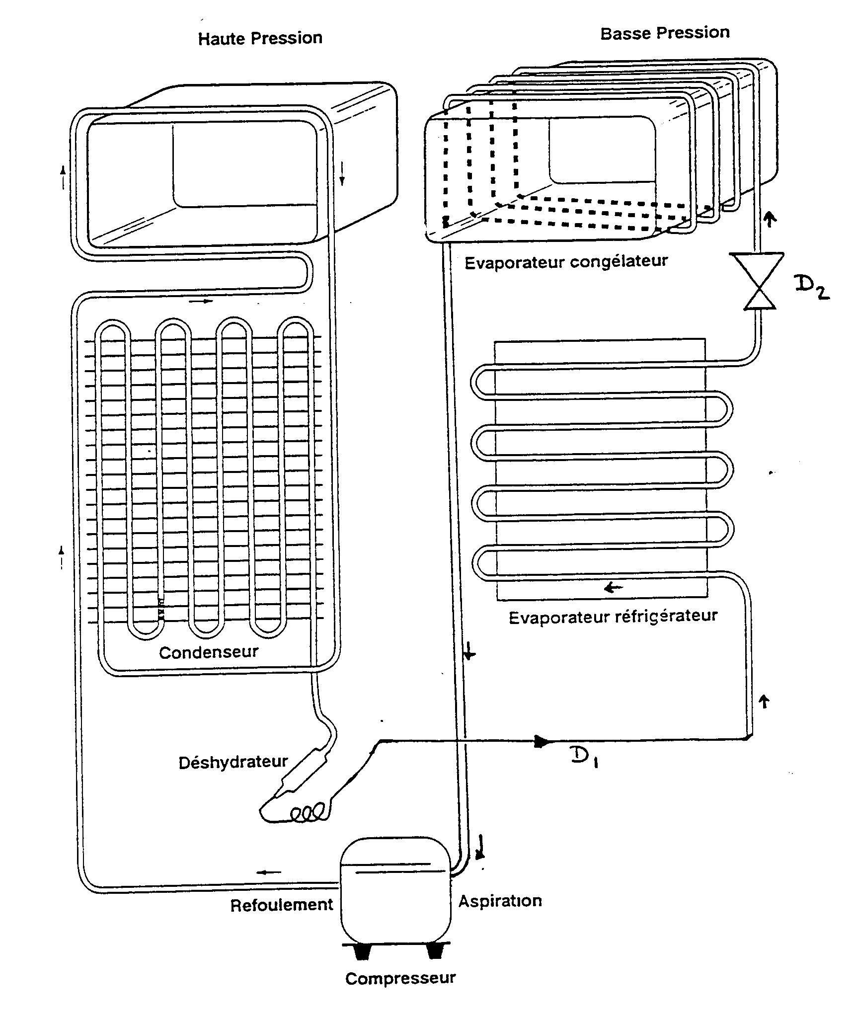

Le fluide frigorigène utilisé est le « R134a » (cf. diagramme joint). Son cycle thermodynamique est défini comme suit :
Température d’évaporation réfrigérateur : -15°C
Température d’évaporation congélateur : -27°C
Température de condensation : 45°C
Température à l’entrée du compresseur : 0°C
Température à la sortie du compresseur : 90°C
Puissance reçue par le fluide frigorigène
-congélateur : 52 W
-réfrigérateur : 72 W
On suppose que le fluide sort du condenseur à l’état saturé, que la compression est adiabatique irréversible et que les détentes D1 et D2 sont isenthalpiques.
- Tracer le cycle thermodynamique sur le diagramme ci-joint et donner la pression, la température et l’enthalpie massique des sommets du cycle.
- Calculer le débit massique du fluide frigorigène, en déduire la puissance évacuée au condenseur et la puissance de compression.
- Calculer le coefficient de performance de l’installation.

